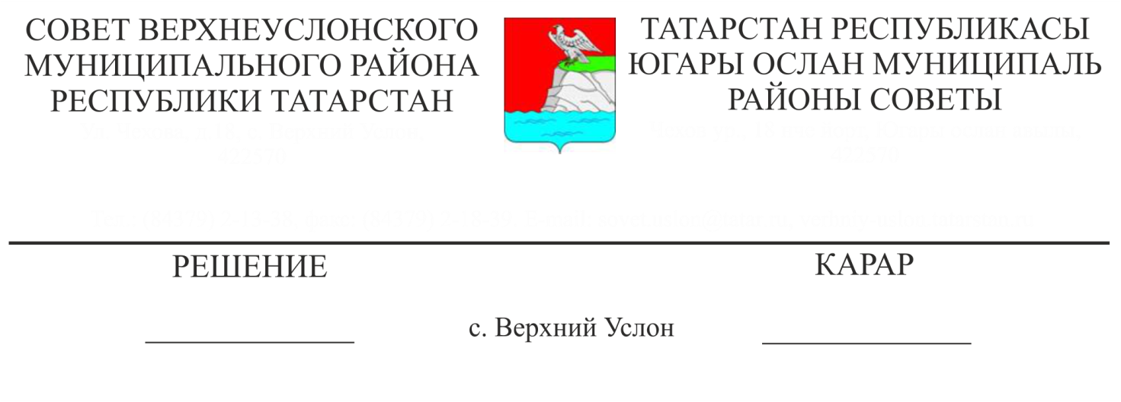

23.10.2015

2-17

Югары Ослан муниципаль районы Башкарма комитетына Иннополис шәһәре Башкарма комитетының вәкаләтләрен гамәлгә ашыруны тапшыру турында

«Россия Федерациясендә җирле үзидарә оештыруның гомуми принциплары турында» 2003 елның 6 октябрендәге 131-ФЗ номерлы Федераль законның 15 статьясындагы 4 өлеше нигезендә

Югары Ослан муниципаль районы Советы

карар итте:

1. «Иннополис шәһәре» муниципаль берәмлеге гражданнары җыенының Югары Ослан муниципаль районы башкарма комитетына Иннополис шәһәре Башкарма комитетының түбәндәге мәсьәләләрне хәл итү вәкаләтләрен тапшыру турындагы тәкъдимен кабул итәргә:

- террорчылыкны һәм экстремизмны профилактикалауда, шулай ук Иннополис шәһәре чикләрендә террорчылык һәм экстремизм чагылышлары нәтиҗәләрен минимальләштерүдә һәм (яисә) юкка чыгаруда катнашу».

2. Татарстан Республикасы Югары Ослан муниципаль районы башкарма комитетына:

- Иннополис шәһәре башкарма комитеты белән әлеге карарның 1 пунктында күрсәтелгән вәкаләтләрне тапшыру турында килешү төзергә;

- Әлеге карарны гамәлгә ашыруны тәэмин итү максатларында 2015 елга, 2016 һәм 2017 еллар план чорына Татарстан Республикасы Югары Ослан муниципаль районы бюджеты турындагы карарга үзгәрешләр кертү хакында Татарстан Республикасы Югары Ослан муниципаль районының бюджет турындагы карары проектын эшләргә һәм бюджет кануны нигезендә карауга кертергә.

3. Әлеге карарны Татарстан Республикасы Югары Ослан муниципаль районының рәсми сайтында һәм Татарстан Республикасының хокукый мәгълүматның рәсми порталында урнаштырырга.

4. Әлеге карарның үтәлешен тикшереп торуны Югары Ослан муниципаль районы Советының Законлылык, хокук тәртибе һәм регламенты буенча даими комиссиясенә йөкләргә.

Совет рәисе,

Югары Ослан муниципаль районы Башлыгы М.Г. Зиатдинов